Ejercicio 1: Une cada dibujo (letra) con el nombre del envase (número). Ejemplo: A-16 Una onza de chocolate
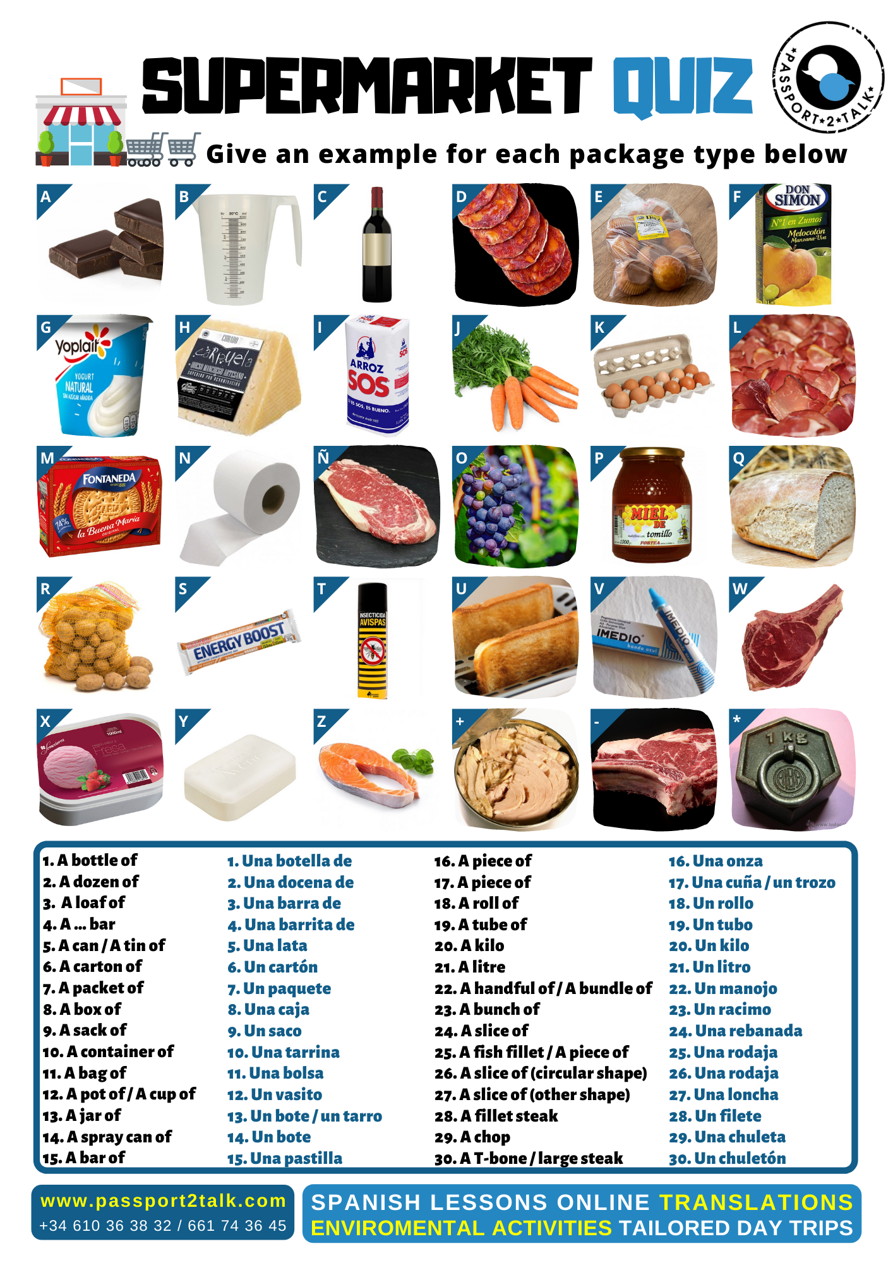

Solución:
1 | C) Una botella de vino tinto 1
2 | K) Una docena de huevos 2
3 | Q) Una barra de pan 3
4 | S) Una barrita energética 4
5 | +' Una lata de atún 5
6 | F) Un cartón de zumo de melocotón 6
7 | I) Un paquete de arroz 7
8 | M) Una caja de galletas 8
9 | R) Un saco de patatas 9
10 | X) Una tarrina de helado 10
11 | E) Una bolsa de magdalenas 11
12 | G) Un vasito de yogur 12
13 | P) Un bote de miel, un tarro 13
14 | T) Un bote de insecticida, un aerosol 14
15 | Y) Una pastilla de jabón 15
16 | A) Una onza de chocolate 16
17 | H) Una cuña de queso, un trozo 17
18 | N) Un rollo de papel de baño, de papel higiénico 18
19 | V) Un tubo de pegamento 19
20 | * Un kilo 20
21 | B) Un litro, una jarra de litro 21
22 | J) Un manojo de zanahorias 22
23 | O) Un racimo de uvas 23
24 | U) Una rebanada de pan 24
25 | Z) Una rodaja de salmón 25
26 | D) Una rodaja de chorizo 26
27 | L) Una loncha de jamón 27
28 | N) Un filete de pollo, de ternera…. 28
29 | W) Una chuleta de cerdo 29
30 | - Un chuletón de ternera, de buey, de cerdo 30

Ejemplos de productos que utilizamos con cada envase:

-Dependiente: ¿Qué quería (usted)? / ¿Qué le pongo?
-Cliente: Quiero … Quería….
- Quería una botella de vino, de zumo, de agua, de aceite de oliva, de leche entera/semidesnatada/desnatada (C)
- Deme una docena / media docena de huevos (k)
- Deme una barra de pan, de helado (Q)
- Quería una barrita de cereales, una barrita de arroz inflado de chocolate, una barrita energética (S)
- Deme una lata de atún, de sardinas, de tomate triturado, de judías con tomate. Deme un refresco (un bote, una lata de Coca Cola) (+)
- Deme un cartón de zumo, de leche, de sopa. (F)
- Deme un paquete de arroz (medio kilo), de azúcar, de harina, de cereales, galletas (I)
- Quería una caja de galletas, de bombones (M)
- Deme un saco de patatas. Deme una malla de (2kg) cebollas (R)
- Quería una tarrina de mantequilla, de helado, de queso para untar (X)
- Deme una bolsa de magdalenas, de guisantes congelados, de manzanas (E)
- Deme un vasito de yogur(G). Deme cuatro yogures.
- Quería un bote de miel, de cerezas, de mermelada (P)
- Deme un bote de insecticida, de laca para el cabello/pelo (T)
- Deme una pastilla de jabón, una pastilla o (tableta) de chocolate. Deme una bolsa de pastillas para el lavavajillas (Y)
- Deme una onza de chocolate (A)
- Póngame un trozo/una cuña de queso, un trozo de paté (H)
- Quería un rollo de papel higiénico, de cocina, de bolsas de basura (N)
- Quería un tubo de pegamento, de pasta de dientes (V)
- Póngame un kilo, medio kilo, un cuarto de kilo, x gramos de…. jamón, salchichón, chorizo, pechugas de pollo (*)
- Póngame un litro, medio litro, un cuarto de litro de vino, agua, aceite (C)
- Deme un manojo de zanahorias, de cebollas tiernas, de ajos tiernos (J)
- Deme un racimo de uvas, de plátanos, de bananas (O)
- Deme una rebanada de pan (U)
- Póngame una rodaja de merluza, de salmón (Z)
- Póngame una rodaja de chorizo, de mortadela, de salchichón / frutas y verduras: rodaja de plátano, rodaja de limón
- Póngame una loncha de queso, de jamón serrano, de bacon (D)
- Póngame un filete de pollo, de pavo, de ternera (Ñ)
- Póngame medio kilo de chuletas de cerdo (W)
- Póngame un chuletón de ternera (-)
-Cliente: ¿Me lo/la puede cortar en rodajas / en filetes? / ¿Me lo/la hace chuletas / filetes / rodajas?
Filetear o cortar en rodajas, filetes, chuletas.
- Lo: El salmón
- La: la merluza

Ejercicio 2: Traduce la primera columna en inglés al español
Key to QUIZ2 PACKAGING | Solución a QUIZ2 ENVASES
A bottle of wine, juice, water, olive oil, whole milk / semi-skimmed / skimmed milk | 1. Una botella de vino, de zumo, de agua, de aceite de oliva, de leche entera/semidesnatada/desnatada
A dozen / half a dozen of eggs. X | 2. Una docena / media docena de (k) huevos
A loaf of bread, ice cream (brick) | Una barra de pan, de helado
A cereal bar, puffed rice with chocolate, an energy bar | Una barrita de cereales, arroz inflado con chocolate, x Una barrita energética
A can of tuna, sardines, crushed tomato, tomato beans, soda | Una lata de atún, de sardinas, de tomate triturado, de alubias/judías con tomate, de refresco (bote de refresco)
A carton of juice, milk, soup | Un cartón de zumo, de leche, de sopa
A packet of (or half a kilo) rice, sugar, flour, cereals, biscuits ... | Un paquete de (o medio kilo) arroz, de azúcar, de harina, de cereales, de galletas….
A box of cookies | Una caja de galletas
A sack of potatoes, onion | Un saco de patatas, cebollas
A container of butter, ice cream, spread cheese ... | Una tarrina de mantequilla, de helado, de queso para untar.
A bag of muffins, frozen peas, apples | Una bolsa de magdalenas, de guisantes congelados, de manzanas
A pot of yogurt | Un vasito de yogur
A jar of honey, cherries, jam | Un bote, un tarro de miel, de cerezas, de mermelada
A can of insecticide, hairspray | Un bote de insecticida, de laca, crema solar
A bar of soap, chocolate, (dishwasher tablets) | Una pastilla de jabón, tableta de chocolate, pastillas para el lavavajillas
An ounce of chocolate. X | Una onza de chocolate. X
A wedge of (triangular shape) / a piece of cheese, pate | Una cuña (triangular shape) / un trozo de queso, de paté
A roll of toilet paper, kitchen paper, rubbish bags | Un rollo de papel higiénico, de papel de cocina, de bolsas de basura
A tube of glue, toothpaste | Un tubo de pegamento, de pasta de dientes
Kilo: a kilo, half a kilo, a quarter of a kilo, 100/200 grams…. Of ham, chicken | Kilo: un kilo, medio kilo, un cuarto de kilo, 100/200 gramos…. de jamón, de pollo
Litre: one litre, half a litre, a quarter of a litre ... of wine, water, oil | Litro: un litro, medio litro, un cuarto de litro… de vino, de agua, de aceite
A handful of carrots, young onions, young garlic | Manojo de zanahorias, de cebollas tiernas, de ajos tiernos
Bunch of grapes, bananas | Racimo de uvas, de plátanos
Slice of bread. | Rebanada de pan.
Slice of fish (fish fillet), hake, salmon | Rodaja (fish fillet) de pescado (fish), de merluza, de salmón
Slice of cold meat, chorizo, mortadella, sausage / fruits and vegetables, banana, lemon | Rodaja (circular shape) de embutido (cold meat), de chorizo, de mortadela, de salchichón / de fruta o verdura (fruit and vegetable), de plátano, de limón
Slice (other shapes) of cheese, Spanish ham, bacon | Loncha (other shapes) de queso, jamón serrano, de bacon
Fillet steak of chicken, turkey, beef | Filete (fillet steak) de carne (meat) de pollo, de pavo, de ternera
Pork chop, lamb chop | Chuleta (chop) de carne (meat) de cerdo, de cordero
T-bone, large steak of veal | Chuletón (T-bone, large steak) de carne (meat) de ternera
I would like some chicken/ beef. Slice it, fillet it or cut it into slices, fillets, chops… | Quería pollo/ternera. Córtelo/la... a/en rodajas, en lonchas, a/en filetes, en chuletas, en trozos.
I would like some chicken/ beef. Slice it, fillet it or cut it into slices, fillets, chops… | Quería pollo/ternera. Hágamelo/la…. rodajas, lonchas, filetes, chuletas, cuatro trozos.

